**Министерство образования и науки Забайкальского края   
Государственное профессиональное образовательное учреждение  
«ЧИТИНСКИЙ ТЕХНИКУМ ОТРАСЛЕВЫХ ТЕХНОЛОГИЙ И БИЗНЕСА»  
(ГПОУ «ЧТОТиБ»)**

УТВЕРЖДАЮ  
Зам. директора по учебной работе  
_______________А.С. Варфоломеева  
«___» ________________2025 г.

**ОТЧЕТ ПО ПРОИЗВОДСТВЕННОЙ ПРАКТИКЕ**

|  |  |
| --- | --- |
|  | Выполнил студент группы ИСиП-22-4к: ____________________ Юринский М.И.  «___» _______________________2025 г.  Руководитель практики от предприятия:  Должность ..  _______________________ Иванов В.В.  «___» _______________________2025 г.  Руководитель практики от техникума:  __________________ Подойницына Н.С.  _______________________ Чурсин В.А.  «___» _______________________2025 г. |

2025 г.

Содержание

Введение 2

1. Общие сведения о предприятии 3

1.1. Краткое описание предприятия 3

2. Пояснительная записка 4

3. Основные виды деятельности во время прохождения практики 7

4. Результат выполнения индивидуального задания 8

4.1. Анализ целевой аудитории 8

4.2. Разработка фирменного стиля 8

4.3. Разработка композиций страниц 15

4.4. Проектирование элементов интерфейса 16

4.5. Верстка страниц веб-сайта 24

4.6. Разработка функциональных методов 25

4.7. Тестирование веб-сайта 26

Вывод: Функция входа полностью функционирует. 27

Заключение 32

Список использованных источников 33

# **Введение**

Производственная практика — это важный этап профессионального становления, который позволяет студенту не просто применить теоретические знания, полученные в ходе обучения, но и погрузиться в реальные условия работы по выбранной специальности. Это время, когда теория сталкивается с практикой, а учебные задачи превращаются в конкретные действия на рабочем месте.

В моем случае практика проходила в компании, занимающейся арендой строительной техники. Это направление особенно актуально в условиях активного развития городской инфраструктуры, когда строительным организациям требуется доступ к специализированному оборудованию без необходимости его покупки. Работа в такой компании дала мне возможность увидеть, как организуется процесс аренды, как взаимодействуют отделы, и какие задачи решаются ежедневно.

Целью прохождения практики было изучение ключевых аспектов деятельности предприятия, предоставляющего строительную технику в аренду. Это включало знакомство с техническим парком, анализ клиентских запросов, оформление договорной документации и участие в логистических процессах. Полученные знания имеют прикладной характер и могут быть использованы как в дальнейшей учебе, так и в профессиональной деятельности.

В рамках практики я ставил перед собой следующие задачи:

Углубить понимание специфики работы в сфере аренды строительной техники.

Получить навыки взаимодействия с клиентами и оформления договоров.

Ознакомиться с внутренними бизнес-процессами компании.

Научиться анализировать потребности заказчиков и подбирать оптимальные решения.

Практика проходила на базе ООО «ТехПрокат» — компании, предоставляющей широкий спектр строительной техники в аренду. Сроки практики были определены учебным планом и согласованы с предприятием.

По итогам прохождения практики я не только выполнил поставленные задачи, но и получил ценный опыт, который стал важным шагом в моем профессиональном развитии.

# **Общие сведения о предприятии**

Таблица 1.1 – Информация о предприятии

|  |  |
| --- | --- |
| Название организации | ГПОУ «ЧТОТиБ» |
| Адрес организации | Г. Чита, ул. Бабушкина, 66 |
| Контактные данные | +7 (3022) 28-20-86 |
| Название отдела | Отдел информационных технологий |
| ФИО руководителя, должность | Чумаков Н.С., Руководитель ИТ-центра |
| Контактные данные руководителя | +7 (3022) 28-20-76 |

# Краткое описание предприятия

ГПОУ «ЧТОТиБ» Учреждение – занимающееся обучением по специальностям информационные системы и программирование, сетевое системное администрирование, строительство, архитектуру, теплоснабжение, земельно-имущественные отношения и другие.

Организация ведёт свою историю с 1951 года, когда на базе школы десятников был открыт Читинский строительный техникум, ориентированный на подготовку кадров в сфере строительства. В своей нынешней форме учреждение зарегистрировано 30 октября 1997 года.

За годы работы техникум подготовил более 10 000 выпускников и получил свыше 100 наград. Это одно из ключевых образовательных учреждений в Чите, наряду с другими техникумами и колледжами.

# **Пояснительная записка**

* 1. Цель

Создание фирменного стиля и разработка сайта аренды строй техники.

* 1. Задачи
     1. Закрепление теоретических знаний студентов, полученных в процессе изучения МДК 08.01; МДК 08.02.
     2. Участие студента в практической работе на функциональном рабочем месте в соответствии с специальностью.
     3. Изучение конкретного опыта и практики ведения общего делопроизводства и оформления документов в соответствии с выполняемыми обязанностями.
     4. Овладение практическими навыками и методами необходимых для решения конкретных профессиональных задач.
     5. Закрепление теоретических знаний студентов, полученных в процессе изучения МДК 05.01; МДК 05.02; МДК 05.03.
     6. Участие студента в практической работе на функциональном рабочем месте в соответствии с специальностью.
     7. Изучение конкретного опыта и практики ведения общего делопроизводства и оформления документов в соответствии с выполняемыми обязанностями.
     8. Овладение практическими навыками и методами необходимых для решения конкретных профессиональных задач.
  2. Виды работ
     1. Организация сбора информации. Анализ предметной области на предприятии.
     2. Построение модели заданной информационной системы.
     3. Описание процессов заданной предметной области.
     4. Создание проектной документации.
     5. Создание технической документации.
     6. Модификация информационной системы.
     7. Проектирование пользовательской документации.
     8. Разработка дизайна веб-приложений в соответствии со стандартами и требованиями заказчика.
     9. Создание, использование и оптимизация изображений для веб-приложений.
     10. Разработка интерфейса пользователя для веб- приложений с использованием современных стандартов.
  3. Техническое задание на разработку
     1. Общие сведения

Разрабатываемый проект представляет собой веб-приложение, предназначенное для строительных компаний, подрядчиков и частных клиентов, заинтересованных в аренде специализированной техники. Сайт предоставляет доступ к каталогу оборудования, позволяет оформить заявку онлайн и получить консультацию. Он также служит цифровым представлением компании, демонстрируя её услуги, преимущества и технический потенциал.

* + 1. Цели разработки

Цель проекта — создать современный, удобный и функциональный сайт, который автоматизирует процесс аренды строительной техники. Сайт должен облегчить поиск нужного оборудования, упростить оформление заявок и повысить доступность информации о компании и её услугах.

* + 1. Технологии и инструменты

Для реализации проекта использовались:

* HTML5, CSS3, JavaScript — для клиентской части
* Python + Django — для серверной логики
* SQLite — в качестве базы данных
* VS Code — основная среда разработки
* Git — для контроля версий
* Figma — для прототипирования интерфейса
  + 1. Функциональные требования

Сайт должен включать:

* Главную страницу с описанием компании и преимуществами
* Каталог техники с фильтрами по типу, цене и сроку аренды
* Страницу с подробной информацией о каждой единице техники
* Онлайн-форму заявки
* Личный кабинет клиента

Административную панель для управления контентом и заявками

* + 1. Нефункциональные требования
* Адаптивный дизайн для корректного отображения на всех типах устройств
* Простая и интуитивно понятная навигация
* Минималистичный и современный визуальный стиль
* Быстрая загрузка страниц и оптимизация изображений
* Соответствие требованиям безопасности при обработке персональных данных.
  + 1. Структура и разделы сайта
* Главная страница — с кратким описанием услуг и преимуществ
* Каталог техники — с карточками оборудования и фильтрами
* Форма заявки — для оформления аренды
* Контакты — с адресом, телефоном и формой обратной связи
* О компании — с описанием опыта, статистикой и ключевыми фактами
* Админ-панель — для редактирования карточек техники, обработки заявок и управления контентом.
  + 1. Ожидаемый результат

В результате разработки был создан адаптивный и функциональный сайт, позволяющий клиентам быстро находить нужную технику и оформлять аренду онлайн. Интерфейс получился современным, удобным и соответствующим требованиям строительной отрасли. Проект может быть использован как основа для реального внедрения в бизнес-процессы компании.

# **Основные виды деятельности во время прохождения практики**

* 1. Разработка фирменного стиля проекта (подбор цветовой палитры, шрифтов, создание логотипа и графических элементов)
  2. Создание дизайн-макетов сайта (прототипирование интерфейса и проектирование структуры страниц)
  3. Вёрстка веб-страниц с использованием HTML и CSS, настройка адаптивного отображения
  4. Программирование функциональных элементов сайта
  5. Наполнение сайта контентом
  6. Тестирование и отладка работы сайта
  7. Подготовка документации по проекту

# **Результат выполнения индивидуального задания**

# Анализ целевой аудитории

* + 1. Строительные компании

Организации, занимающиеся строительством, ремонтом и благоустройством территорий, нуждающиеся в специализированной технике.

Цели: оперативно найти и арендовать необходимую технику, получить информацию о стоимости, сроках и условиях аренды.

Поведение: используют интернет для поиска техники, сравнивают предложения, оформляют заявки онлайн.

«Боли» и потребности: отсутствие актуальной информации, сложные формы заявки, необходимость срочной подачи техники, перегруженные сайты без фильтров и конкретики..

* + 1. Частные подрядчики и ИП

Физические лица и небольшие бригады, работающие на локальных объектах.

Цели: найти доступную технику на короткий срок, оформить аренду без лишней бюрократии.

Поведение: заходят на сайт с мобильных устройств, ищут конкретные модели, ориентируются на цену и простоту оформления.

«Боли» и потребности: сложные договоры, отсутствие информации о доставке, неудобная навигация, желание быстро оформить аренду без звонков.

* + 1. Менеджеры по снабжению

Сотрудники, отвечающие за обеспечение объектов техникой и координацию её доставки.

Цели: выбрать оптимальный вариант по срокам и стоимости, получить подтверждение аренды, вести отчётность.

Поведение: изучают технические характеристики, проверяют наличие, оформляют заявки от имени компании.

«Боли» и потребности: недостаточная детализация карточек техники, отсутствие возможности отслеживания статуса заявки, сложность в получении документации.

# Разработка фирменного стиля

На первом этапе была изучена специфика организации, её целевая аудитория и сфера деятельности. Это помогло определить, каким должен быть визуальный образ. Также были проанализированы примеры логотипов конкурентов, чтобы понять, каких решений лучше избежать, а какие могут подчеркнуть уникальность. В результате были созданы логотипы в двух вариациях, изображённые на рис. 1 и рис. 2. Первый вариант включает графику экскаватора с надписью «АРЕНДА СТРОЙТЕХНИКИ», подчёркивающей направление деятельности. Второй — силуэт техники, выполненный в минималистичном стиле, подходящем для использования в иконках и навигационных элементах сайта.



Рисунок 1 – Логотип



Рисунок 2 – Логотип без фона и надписей

В итоге был выбран вариант, изображённый на рисунке 3. Он является усовершенствованной версией предыдущих логотипов и универсален для разных носителей.



Рисунок 3 – Итоговый логотип

* + 1. Фирменные шрифты и цвета

Для логотипа и сайта был выбран шрифт «Mitr» — благодаря массивному и современному начертанию он обеспечивает хорошую читаемость и визуальную выразительность. Его геометрическая форма хорошо сочетается с индустриальной тематикой и подходит для использования как в заголовках, так и в основном тексте.

В качестве фирменных цветов были выбраны:

#D26F16 — насыщенный оранжевый, ассоциирующийся с техникой, энергией и вниманием

#06313D — глубокий сине-зелёный, символизирующий надёжность и техническую направленность

#FFFFFF — белый, обеспечивающий контраст и чистоту визуального восприятия

Цветовая палитра представлена на рисунке 4.

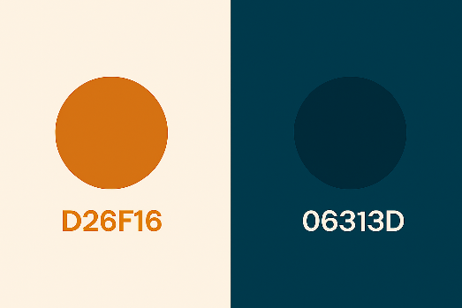

Рисунок 4 – Фирменные цвета

* + 1. Каска

На рисунке 5 изображена фирменная защитная каска с логотипом компании.



Рисунок 5 – Каска

* + 1. Жилет

На рисунке 6 изображён сигнальный жилет с фирменной символикой.



Рисунок 6 – Жилет

* + 1. Визитка

На рисунке 7 представлен фирменный баннер, предназначенный для размещения на строительных площадках и мероприятиях.

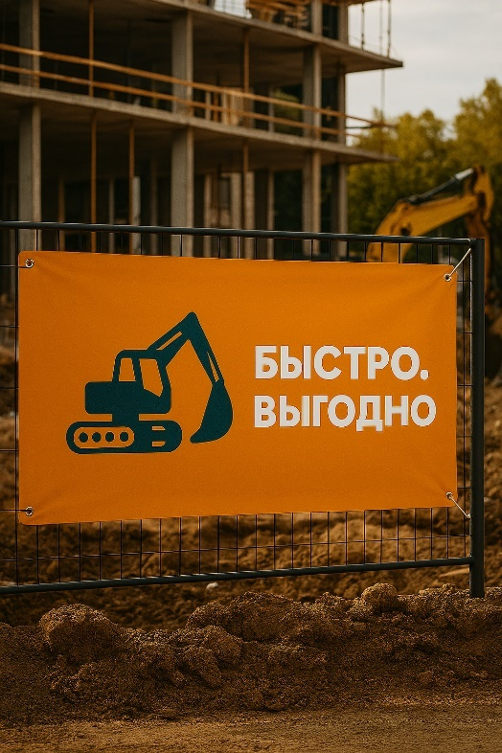

Рисунок 7 – Баннер

* + 1. Кружка

На рисунке 8 изображена кружка с логотипом компании.



Рисунок 8 – Кружка

* + 1. Блокнот

На рисунке 9 показан фирменный блокнот, оформленный в корпоративном стиле.



Рисунок 9 – Блокнот

* + 1. Билборд

На рисунке 10 изображён рекламный билборд с фирменной графикой.

с

Рисунок 10 – Билборд

* + 1. Наклейка

На рисунке 11 представлена наклейка с логотипом компании, размещённая на стеклянной поверхности.



Рисунок 11 – Наклейка

* + 1. Инструментальный ящик

На рисунке 12 изображён инструментальный ящик с фирменной символикой.



Рисунок 12 – Инструментальный ящик

* + 1. Рулетка и уровень

На рисунке 13 показаны строительные инструменты — рулетка и уровень — с логотипом компании..



Рисунок 13 – Рулетка и уровень

* + 1. Термос

На рисунке 14 изображён термос с фирменной графикой.



Рисунок 14 – Термос

# Разработка композиций страниц

Сайт построен на адаптивной четырёхколоночной сетке с фиксированными внутренними отступами.

Максимальная ширина контейнера ограничена до 1440 px, при уменьшении разрешения сетка автоматически перестраивается под ширину экрана.

Шапка сайта занимает всю ширину экрана. Внутри элементы размещены по трём колонкам: логотип, навигация и контактная информация.



Рисунок 17 – Шапка сайта

Основной контент размещается по центру страницы, без использования боковой панели. Все элементы выравниваются по сетке, обеспечивая визуальную симметрию и удобство восприятия.

Подвал сайта разделён на четыре равные колонки, каждая из которых содержит навигационные ссылки, контактные данные и юридическую информацию.



Рисунок 18 – Подвал

# Проектирование элементов интерфейса

UI-кит был выполнен в черно-белых цветах с использованием шрифта «Roboto Condensed», см. рис. 20. Одна из кнопок не имеет заливки и представляет из себя логотип и название раздела, другая же наоборот имеет более стандартный вид и уже имеет белую заливку и черный текст, обе кнопки увеличиваются при наведении пользователя на них.

Иконки выполнены в минималистичном стиле с использованием белых цветов и острых углов.

Поиск и поле ввода выполнены в виде параллелограмма, имеют белую заливку и черный текст.

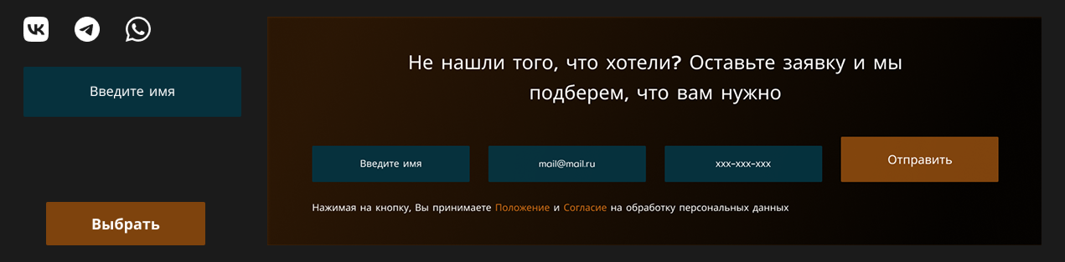

Рисунок 19 – UI-кит

Страница состоит из 3 структурных элементов. Шапка содержит логотип, надпись и поле поиска (см. рис. 17).

Контентная часть включает информацию о компании и форму заявки (см. рис. 20).

Подвал выполнен компактно, в нём расположились контактные данные (см. рис. 18).

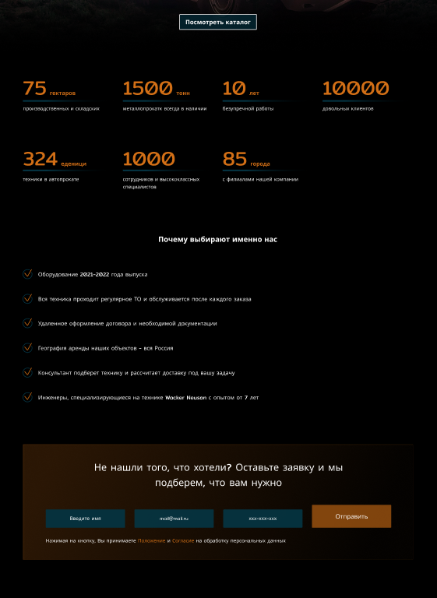

Рисунок 20 – Контентная часть

Контентная часть включает карточки техники с кнопками выбора и форму заявки для пользователей (см. рис. 20).

Итоговые варианты страниц

Главная страница содержит крупный баннер с техникой, статистику компании и блок «Почему выбирают именно нас». В нижней части размещена форма заявки с полями для имени и телефона, см. рис. 21.

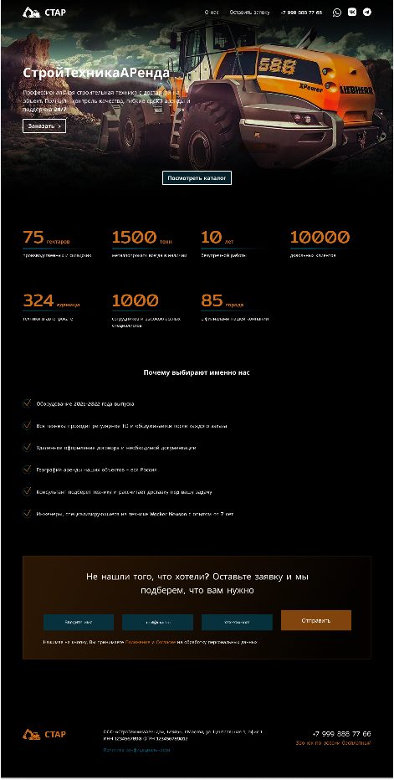

Рисунок 21 – Главная страница

Каталог техники представлен в виде карточек с изображением, названием, ценой за смену и кнопкой «Выбрать». Ниже размещена форма обратной связи, см. рис. 22.

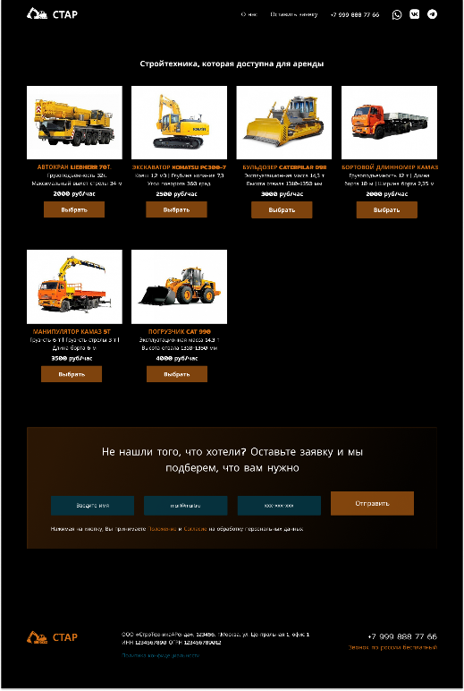

Рисунок 22 – Каталог техники

Страница техники содержит подробное описание модели, технические характеристики и фотографию, см. рис. 23.

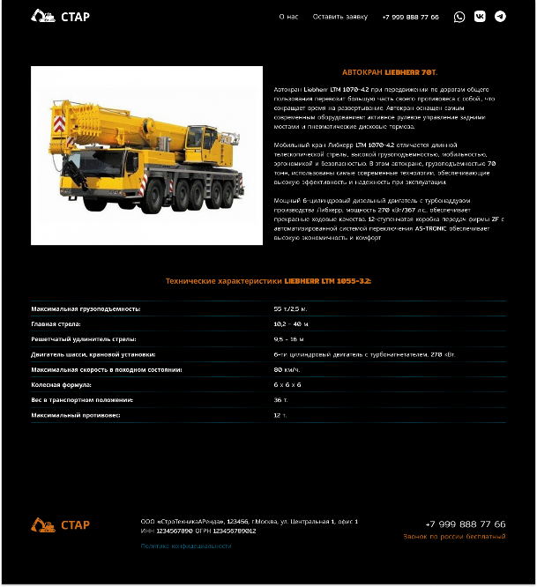

Рисунок 23 – Страница техники

Страница “О компании” включает текстовое описание, фотографии техники и блоки с преимуществами, см. рис. 24.

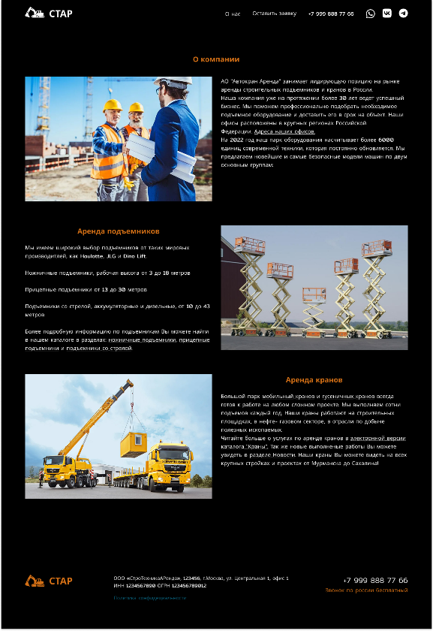

Рисунок 24 – О компании

Страница входа в админ-аккаунт — стандартная форма Django с полями логина и пароля, кнопкой входа и без отличий в мобильной версии, см. рис. 25.

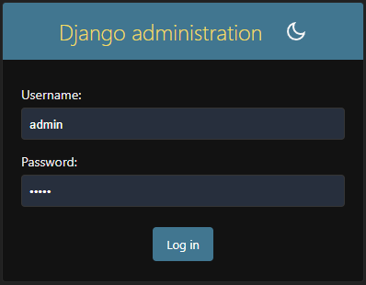

Рисунок 25 – Вход в админ-аккаунт

Панель администратора — стандартный интерфейс Django Admin с таблицами, содержащими данные о статьях и функциями редактирования, см. рис. 26.

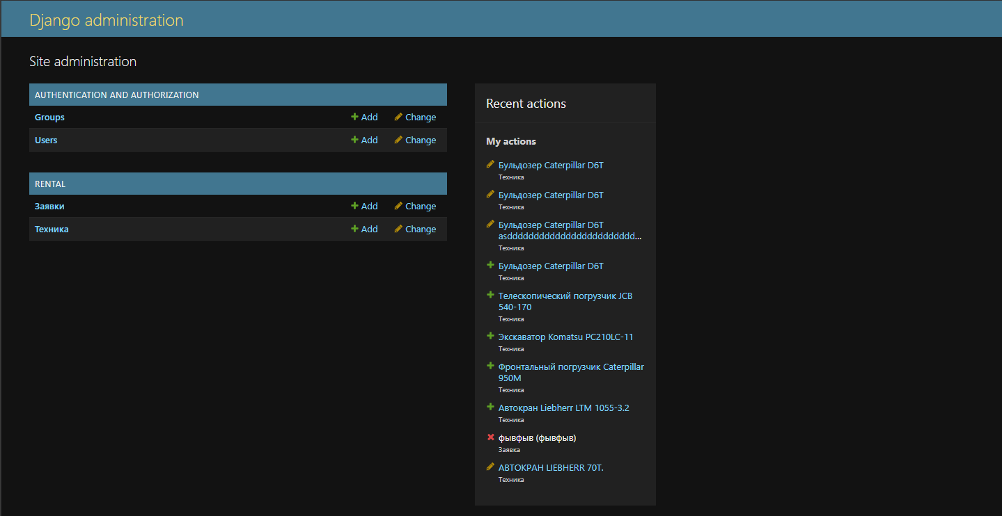

Рисунок 26 – Админ-панель

В мобильной версии главной страницы используется одноколоночная структура: все элементы — баннер, статистика, преимущества и форма заявки — выстраиваются вертикально для удобства восприятия на узких экранах, см. рис. 27.

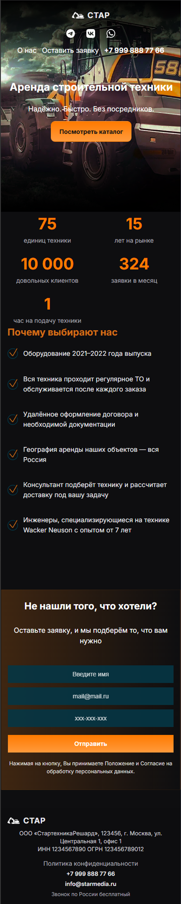

Рисунок 27 – Мобильная главная

В мобильной версии каталога карточки техники располагаются по одной колонке, форма обратной связи также адаптирована под экран смартфона, см. рис. 28.

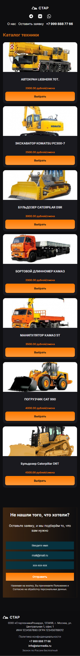

Рисунок 28 – Мобильная версия статьи

В мобильной версии панели администратора интерфейс перестраивается: таблицы и элементы управления располагаются компактно, сохраняя весь функционал, см. рис. 29.

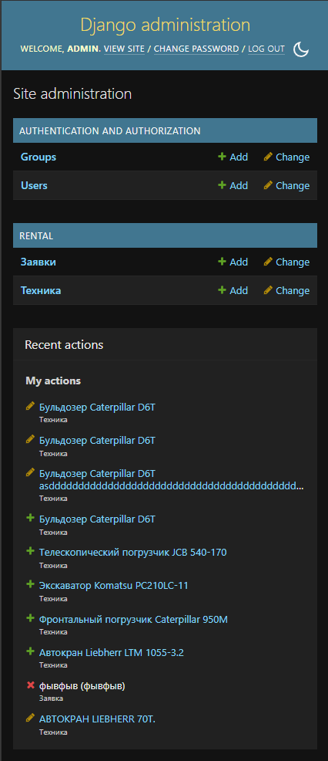

Рисунок 29 – Мобильная админ-панель

# Верстка страниц веб-сайта

Каталог техники формируется из базы данных. Каждая карточка содержит фото, название, цену и кнопку «Выбрать».

<section class="catalog">

<div class="container">

<h1 class="section-title">Каталог техники</h1>

<div class="catalog-grid">

{% for it in items %}

<article class="card">

<div class="card-img">

<img src="{{ it.image.url }}" alt="{{ it.name }}" />

</div>

<div class="card-body">

<h3 class="card-title">{{ it.name }}</h3>

<div class="card-price">{{ it.price }} рублей/смена</div>

<a href="{% url 'equipment_detail' it.id %}" class="btn btn-primary"

>Выбрать</a

>

</div>

</article>

{% endfor %}

</div>

<section class="request-block">

<div class="request-inner">

<h2 class="section-title">Не нашли того, что хотели?</h2>

<p class="form-intro">

Оставьте заявку, и мы подберём то, что вам нужно

</p>

<form method="post" class="form-inline">

{% csrf_token %}

<input type="text" name="name" placeholder="Введите имя" required />

<input

type="email"

name="email"

placeholder="mail@mail.ru"

required

/>

<input type="tel" name="phone" placeholder="xxx-xxx-xxx" required />

<button type="submit" class="btn btn-primary">Отправить</button>

</form>

<p class="form-note">

Нажимая на кнопку, Вы принимаете Положение и Согласие на обработку

персональных данных.

</p>

</div>

</section>

</div>

</section>

Функция отображает каталог техники и обрабатывает заявки от пользователей.

def catalog(request): items = Equipment.objects.all() if request.method == "POST": Request.objects.create( name=request.POST.get("name"), email=request.POST.get("email"), phone=request.POST.get("phone"), message=request.POST.get("message", "") ) return redirect("request_success") return render(request, "rental/equipment_list.html", {"items": items})

# Разработка функциональных методов

Функция регистрации модели техники в административной панели.

@admin.register(Equipment)

class EquipmentAdmin(admin.ModelAdmin):

list_display = ("name", "price")

search_fields = ("name",)

list_filter = ("price",)

fieldsets = (

("Основная информация", {

"fields": ("name", "price", "image", "description")

}),

("Характеристики", {

"fields": ("max_load", "boom_length", "max_height", "axles", "wheel_formula", "dimensions", "extra_specs")

}),

)

Функция отображает стартовую страницу сайта.

def home(request):

return render(request, 'rental/home.html')

Функция выводит список техники из базы данных и обрабатывает форму заявки.

def catalog(request):

items = Equipment.objects.all()

if request.method == "POST":

Request.objects.create(

name=request.POST.get("name"),

email=request.POST.get("email"),

phone=request.POST.get("phone"),

message=request.POST.get("message", "")

)

return redirect("request_success")

return render(request, "rental/equipment_list.html", {"items": items})

Функция отображает подробную информацию о выбранной единице техники.

def equipment_detail(request, pk):

item = get_object_or_404(Equipment, pk=pk)

return render(request, 'rental/equipment_detail.html', {"item": item})

# Тестирование веб-сайта

Тестирование веб-сайтов необходимо для проверки корректной работы функционала, удобства использования, безопасности и производительности ресурса. Оно помогает выявить ошибки до запуска, обеспечить стабильную работу, повысить доверие пользователей и соответствие требованиям заказчика. Ниже в таблицах 4.9.1. – 4.9.5. приведены тесты веб-сайта.

Таблица 4.9.1. – Тестирование входа в аккаунт

|  |  |
| --- | --- |
| Короткое описание | Проверка возможности входа администратора для управления каталогом техники |
| Проект | Сайт аренды строительной техники «СТАР» |
| Компонент приложения | Страница входа |
| Номер версии | 1.0 |
| Важность:   * S1 Блокирующая * S2 Критическая * S3 Значительная * S4 Незначительная * S5 Тривиальная | S2 Критическая |
| Приоритет:   * P1 Высокий (High) * P2 Средний (Medium) * P3 Низкий (Low) | P1 Высокий (High) |
| Статус | Пройден (Passed) |
| Автор | Юринский максим |
| Назначен на | 12.06.2025 |
| Шаги воспроизведения | 1. Открыть страницу входа    2. Заполнение формы данными    3. Нажатие кнопки «Вход» |
| Фактический результат | Вход в аккаунт был успешно выполнен |
| Ожидаемый результат | После ввода и подтверждения данных, должен осуществиться вход в аккаунт |

# Вывод: Функция входа полностью функционирует.

Таблица 4.9.2. – Тестирование отображения каталога техники.

|  |  |
| --- | --- |
| Короткое описание | Проверка корректного отображения техники, добавленной через админ панель |
| Проект | Сайт аренды строительной техники «СТАР» |
| Компонент приложения | Административная панель / Страница каталога техники |
| Номер версии | 1.0 |
| Важность:   * S1 Блокирующая * S2 Критическая * S3 Значительная * S4 Незначительная * S5 Тривиальная | S3 Значительная |
| Приоритет:   * P1 Высокий (High) * P2 Средний (Medium) * P3 Низкий (Low) | P2 Средний (Medium) |
| Статус | Пройден (Passed) |
| Автор | Юринский максим |
| Назначен на | 12.06.2025 |
| Шаги воспроизведения | 1. Добавить технику через админ-панель    2. Перейти на страницу каталога |
| Фактический результат | Новая техника отображается в виде карточки с фото, названием и ценой |
| Ожидаемый результат | Все добавленные объекты должны отображаться на странице каталога |

Вывод: Каталог корректно считывает данные из базы и отображает их на сайте.

Таблица 4.9.3. – Тестирование появления заявок в административной панели.

|  |  |
| --- | --- |
| Короткое описание | Проверка отображения пользовательской заявки в админке после отправки формы |
| Проект | Сайт аренды строительной техники «СТАР» |
| Компонент приложения | Административная панель / Модель Request |
| Номер версии | 1.0 |
| Важность:   * S1 Блокирующая * S2 Критическая * S3 Значительная * S4 Незначительная * S5 Тривиальная | S2 Критическая |
| Приоритет:   * P1 Высокий (High) * P2 Средний (Medium) * P3 Низкий (Low) | P2 Средний (Medium) |
| Статус | Пройден (Passed) |
| Автор | Юринский Максим |
| Назначен на | 12.06.2025 |
| Шаги воспроизведения | 1. Заполнить любую из форм заявки    2. Отправить данные    3. Проверить админ панель |
| Фактический результат | Заявка появилась в списке Request в административной панели |
| Ожидаемый результат | После отправки формы данные должны сохраниться и отобразиться в админке |

Вывод: Механизм обработки и сохранения заявок работает корректно.

Таблица 4.9.4. – Тестирование генерации карточки техники из данных админки.

|  |  |
| --- | --- |
| Короткое описание | Проверка автоматического отображения карточки техники после добавления через админку |
| Проект | Сайт аренды строительной техники «СТАР» |
| Компонент приложения | Админ-панель / Страница каталога / карточка техники |
| Номер версии | 1.0 |
| Важность:   * S1 Блокирующая * S2 Критическая * S3 Значительная * S4 Незначительная * S5 Тривиальная | S2 Критическая |
| Приоритет:   * P1 Высокий (High) * P2 Средний (Medium) * P3 Низкий (Low) | P1 Высокий (High) |
| Статус | Пройден (Passed) |
| Автор | Юринский Максим |
| Назначен на | 12.06.2025 |
| Шаги воспроизведения | 1. Добавить технику через админ панель    2. Перейти на страницу каталога    3. Открыть карточку техники |
| Фактический результат | Все поля карточки (название, цена, фото, характеристики) заполнились автоматически |
| Ожидаемый результат | После добавления техника должна отображаться в каталоге с корректно сгенерированной карточкой |

Вывод: Механизм генерации карточек работает корректно, данные отображаются без ошибок.

# **Заключение**

Производственная практика позволила закрепить теоретические знания и получить практические навыки в области веб-разработки. В процессе работы были выполнены: анализ целевой аудитории, разработка фирменного стиля и дизайн-макетов, реализация пользовательского интерфейса, подключение базы данных и создание функциональных модулей сайта.

Особое внимание было уделено тестированию, которое подтвердило стабильную работу ресурса, корректное отображение данных, удобство взаимодействия пользователей с сайтом и надёжность административных функций.

Итогом практики стало создание веб-сайта для аренды строительной техники, сочетающего современный дизайн, адаптивную верстку, удобную навигацию и полноценный функционал. Полученный результат имеет практическую ценность и может использоваться как рабочий инструмент для компаний, занимающихся предоставлением спецтехники, а также как демонстрационный проект в портфолио разработчика.

# **Список использованных источников**

1. Яндекс Практикум. Блог по веб-разработке и созданию сайтов: [Электронный ресурс]. – Режим доступа: https://practicum.yandex.ru – свободный;
2. METANIT. Справочник по программированию и работе с Django: [Электронный ресурс]. – Режим доступа: https://metanit.com – свободный;
3. Website Planet. Гайды по созданию и тестированию сайтов: [Электронный ресурс]. – Режим доступа: https://www.websiteplanet.com – свободный.
4. MDN Web Docs (developer.mozilla). Справочный ресурс для веб-разработчиков: [Электронный ресурс]. – Режим доступа: https://developer.mozilla.org – свободный;
5. Официальная документация Django: [Электронный ресурс]. – Режим доступа: https://docs.djangoproject.com – свободный;
6. Сайты компаний по аренде спецтехники (для анализа структуры и контента): https://specavto.ru, https://arenda-tehniki.ru – свободный доступ;